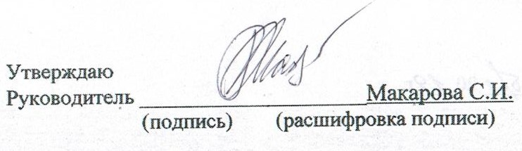
07.09.2021год
 |  |  |  |  |  |  |  | завтрак
№ рец. | Прием пищи, наименование блюда |  | Масса порции | Пищевые вещества |  |  |  |  | ЭЦ (ккал) |  | Витамины, мг |  |  |  |  |  |  | Минеральные вещества, мг
 |  |  |  | Б | Ж |  | У |  |  |  | В1 |  | С |  | А |  | Е | Ca |  | Mg |  | Р |  | Fe
588 | Омлет натуральный, запеченный |  | 140 | 14,47 | 9,2 |  | 2,24 |  | 149,64 |  | 0,01 |  | 1,2 |  | 0,01 |  | 0,65 | 183,7 |  | 62,4 |  | 290 |  | 1
424 | Зеленый горошек отварной (консерв.) |  | 40 | 1,28 | 0,08 |  | 16,4 |  | 71,44 |  | 0,05 |  | 4 |  | 0 |  | 0 | 8 |  | 8 |  | 24,8 |  | 0,32
27 | Масло сливочное |  | 10 | 0 | 8,2 |  | 0,1 |  | 74,2 |  | 0 |  | 0 |  | 0,06 |  | 0,1 | 1 |  | 0 |  | 2 |  | 0
1221 | Кофейный напиток |  | 200 | 1,4 | 2 |  | 27 |  | 131,6 |  | 0,02 |  | 0,6 |  | 0,08 |  | 0 | 34 |  | 7 |  | 45 |  | 0
 | Хлеб ржаной |  | 30 | 1,98 | 0,36 |  | 11,89 |  | 58,72 |  | 0,02 |  | 0 |  | 0 |  | 0,42 | 8,7 |  | 1,24 |  | 45 |  | 0,68
 |  |  |  | 19,13 | 19,84 |  | 57,63 |  | 485,6 |  | 0,1 |  | 5,8 |  | 0,15 |  | 1,17 | 235,4 |  | 78,64 |  | 406,8 |  | 2
 |  |  |  |  |  |  |  | обед
№ рец. | Прием пищи, наименование блюда | Масса порции |  | Пищевые вещества |  |  |  |  | ЭЦ (ккал) | Витамины, мг |  |  |  |  |  |  |  |  | Минеральные вещества, мг
 |  |  |  | Б |  | Ж |  | У |  | В1 |  | С |  | А |  | Е |  |  | Ca |  | Mg |  | Р |  | Fe
157 | Салат с сыром | 60 |  | 8,68 |  | 15,48 |  | 7,46 | 203,88 | 0,35 |  | 0,25 |  | 0,75 |  | 1,56 |  |  | 289,4 |  | 46,81 |  | 198,4 |  | 0,48
347 | Суп-лапша домашняя (с курицей) | 250/20 |  | 2,69 |  | 2,84 |  | 25,14 | 136,88 | 0,06 |  | 0,21 |  | 0,24 |  | 0,45 |  |  | 48,9 |  | 4,21 |  | 82,1 |  | 0,86
537 | Каша гречневая рассыпчатая | 150 |  | 7,46 |  | 5,61 |  | 35,84 | 223,69 | 0,18 |  | 0 |  | 0,2 |  | 0,55 |  |  | 12,98 |  | 67,5 |  | 208,5 |  | 0,95
850 | Оладьи из печени | 80 |  | 14,02 |  | 11,32 |  | 9,34 | 195,32 | 0,22 |  | 6,5 |  | 0,03 |  | 0,15 |  |  | 34,08 |  | 15,84 |  | 220,2 |  | 1,14
1113 | Компот из смеси сухофруктов (С-витам.) | 200 |  | 0,04 |  | 0 |  | 24,76 | 99,2 | 0,02 |  | 1,8 |  | 0 |  | 0,2 |  |  | 41,1 |  | 2,4 |  | 29,2 |  | 0,68
 | Яблоко | 150 |  | 0.6 |  | 0.6 |  | 14.7 | 66.6 | 0.7 |  | 24 |  | 0 |  | 1.73 |  |  | 6 |  | 7.5 |  | 12 |  | 1.13
 | Хлеб пшеничный | 20 |  | 1,52 |  | 0,16 |  | 8,34 | 40,88 | 0,02 |  | 0 |  | 0 |  | 0,22 |  |  | 2 |  | 1,4 |  | 6,4 |  | 0,12
 |  |  |  | 35.01 |  | 36.0.1 |  | 125.58 | 966.45 | 1.55 |  | 32.76 |  | 1,22 |  | 4.86 |  |  | 434.46 |  | 145.66 |  | 756.8 |  | 5.36

